JUDUL:

FUNGSI DAN PERANAN ORANG TUA TERHADAP

PRESTASI BELAJAR SISWA
SUBJUDUL:
Pengaruh Bimbingan Orang Tua Terhadap Prestasi Belajar Siswa
Pendidikan Agama Kristen
Di SDI Lanraki 2
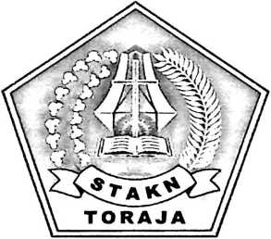
SKRIPSI
Diajukan Kepada Sekolah Tinggi Agama Kristen Negeri Toraja
Untuk Memenuhi Salah Satu Persyaratan Guna
Memperoleh Gelar Sarjana Teologia
OLEH
MAURIDS
NIRM 20052081
SEKOLAH TINGGI AGAMA KRISTEN NEGERI TORAJA
2008

Judul Skripsi | : Fungsi dan Peranan Orang Tua Terhadap Prestasi Belajar  Siswa
Sub Judul | : Pengaruh Bimbingan Orang Tua Terhadap Prestasi Belajar  Siswa Pendidikan Agama Kristen di SD Inpres Lanraki 2
Disiapkan Oleh : Maurids  NIRM | : 20052081
Jurusan | : Pendidikan Agama Kristen

Setelah diperiksa dan diteliti ulang, ternyata telah memenuhi persyaratan
untuk dipertahankan di depan dewan penguji.
Rantepao, 1.8. 2008
Dosen Pembimbing,

Pdt. DR. Andarias Kabhnga’ M.Th

HALAMAN PENGESAHAN
Judul Skripsi : Fungsi dan Peranan Orang Tua Terhadap Prestasi Belajar
Siswa
Sub Judul : Pengaruh Bimbingan Orang Tua Terhadap Prestasi Belajar
Siswa Pendidikan Agama Kristen di SD Inpres Lanraki 2
Sebagai salah satu persyaratan guna memperoleh gelar Sarjana Teologi pada
Sekolah Tinggi Agama Kristen Negeri Toraja.
Disiapkan Oleh : Maurids
Dosen Pembimbing : Pdt. DR. Andarias Kabanga’ M.Th
Telah dipertahankan oleh penulisnya di depan Panitia Ujian Sarjana (SI)
Sekolah Tinggi Agama Kristen Negeri Toraja, dengan nilai yudisium
Rantepao, 23 Oktober 2008
1. Pdt. Ny. Yessi A. Hutapea, M.Th
2. Joni Tapingku, M.Th
Dosen Penguji,

Panitia Ujian,
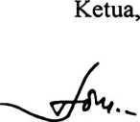
Joni Tapingku, M.Th
NIP 150 369 173
Sekretaris,

Fajar Kelana, S.Th
Mengetahui,
Ketua STAKN Toraja,

S.P. SURIPATTY, S.Th, M.PA
NIM. 150 177 420
iii

